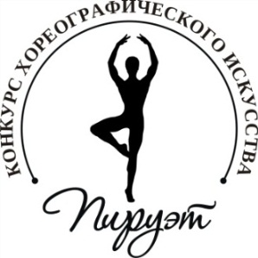

V Межрегиональный конкурс
хореографического искусства «Пируэт»

ЗАЯВКА
 | Полное название коллектива (для печати в дипломах)
 | Фамилия, имя участника (для солистов и дуэтов)
 | Край/Область, Город, поселок
 | ФИО руководителя (педагога), телефон (мобильный), e-mail
 | Полное название учреждения (для колледжей, училищ и школ)
Адрес учреждения, e-mail, телефон
(для колледжей, училищ и школ)
КОНКУРСНАЯ ПРОГРАММА
 | Категория профессионалы / таланты | Номинация | Возрастная группа |  | Кол-во участников | Название номера | Хронометраж

Для заключения договора об оплате вступительного взноса с физическими лицами:
К заявке прилагаются ксерокопии документов:
- Паспорт или свидетельство о рождении участника;
- Паспорт и прописка законного представителя (одного из родителей)

Для заключения договора об оплате с коллективами
К заявке прилагаются ксерокопии документов:
- Паспорт и прописка руководителя;
- Паспорт или свидетельство о рождении участника

Для заключения договора об оплате с юридическими лицами (учреждениями)
К заявке прилагаются реквизиты учреждения, на основании которых формируется счет на оплату.

